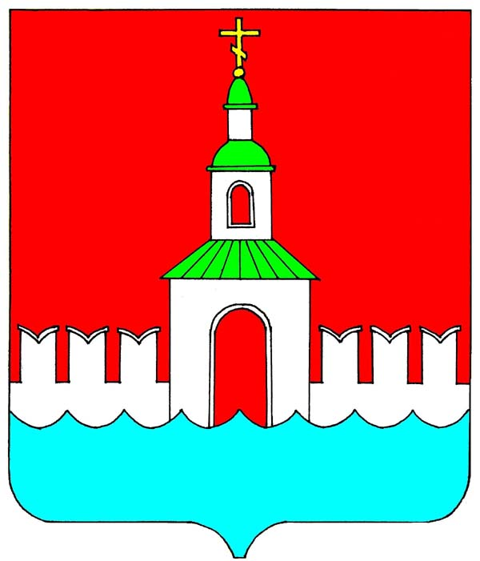
АДМИНИСТРАЦИЯ ЮРЬЕВЕЦКОГО
МУНИЦИПАЛЬНОГО РАЙОНА ИВАНОВСКОЙ ОБЛАСТИ

ПРОТОКОЛ

Публичных слушаний по проекту решения Совета Юрьевецкого муниципального района «О бюджете Юрьевецкого муниципального района на 2023 год и на плановый период 2024 и 2025 годов»

Дата проведения: 25 ноября 2022 года

Место проведения: г. Юрьевец, ул. Советская, д.37 (актовый зал)

Ведущий публичных слушаний: И.Ф.Смыслова – заместитель начальника Управления муниципальной службы, кадровой работы и архивного дела администрации Юрьевецкого муниципального района
Секретарь публичных слушаний: Т.А.Крылова – заместитель начальника финансового отдела администрации Юрьевецкого муниципального района

ПРИСУТСТВОВАЛИ: 15 человек.
Лист регистрации участников публичных слушаний прилагается.

Тема публичных слушаний:
О проекте решения Совета Юрьевецкого муниципального района «О бюджете Юрьевецкого муниципального района на 2023 год и на плановый период 2024 и 2025 годов»

И.Ф.Смыслова открыла публичные слушания.
Огласила тему публичных слушаний, количество участников публичных слушаний и объявила публичные слушания открытыми.
Представила ведущего и секретаря публичных слушаний:
Ведущий – заместитель начальника Управления муниципальной службы, кадровой работы и архивного дела администрации Юрьевецкого муниципального района И.Ф.Смыслова.
Секретарь – заместитель начальника финансового отдела Т.А. Крылова.
Определила время для докладов и выступлений:
Доклад 25-30 минут; выступления 3-5 минут; выступления в прениях 3-5 минут.
Голосование по регламенту выступлений:
«За» - 15 «Против» - нет, «Воздержался» - нет.
Публичные слушания проводятся в соответствии с постановлением главы Юрьевецкого муниципального района от 14.11.2022 № 5 «О проведении публичных слушаний по проекту решения Совета Юрьевецкого муниципального района «О бюджете Юрьевецкого муниципального района на 2023 год и на плановый период 2024 и 2025 годов». Проект решения был размещен на официальном сайте администрации Юрьевецкого муниципального района. С момента публикации проекта решения Совета Юрьевецкого муниципального района Ивановской области «О бюджете Юрьевецкого муниципального района на 2023 год и на плановый период 2024 и 2025 годов» замечаний и предложений по проекту решения не поступало.

СЛУШАЛИ: О проекте решения Совета Юрьевецкого муниципального района «О бюджете Юрьевецкого муниципального района на 2023 год и на плановый период 2024 и 2025 годов».

Докладчик: Е.В.Смыслова – заместитель главы администрации Юрьевецкого муниципального района, начальник финансового отдела:
Уважаемые участники публичных слушаний, на ваше рассмотрение вынесен Проект решения Совета Юрьевецкого муниципального района «О бюджете Юрьевецкого муниципального района на 2023 год и на плановый период 2024 и 2025 годов», формирование бюджета района произведено на трехлетний период.
Прогнозируемый объем доходов бюджета Юрьевецкого муниципального района на 2023 год и на плановый период 2024 – 2025 годов составляет:
в 2023 году – 341,46 млн. рублей;
в 2024 году – 283,59 млн. рублей;
в 2025 году – 268,14 млн. рублей.
Структура собственных доходов в районном бюджете в 2023 году существенно не изменилась и включает в себя налоговые поступления в объеме 42,64 млн. руб. и неналоговые поступления в объеме 10,35млн. руб.
Дотация бюджету Юрьевецкого муниципального района на выравнивание бюджетной обеспеченности и дотация на поддержку мер по обеспечению сбалансированности бюджетов в проекте решения предусматриваются на уровне 2022 года на основании пункта 7 ст.137 БК РФ. в объеме, утвержденном в областном законе № 98-ОЗ от 15.12.2021г «Об областном бюджете Ивановской области на 2022 год и плановый период 2023 и 2024 годов» от 15.12.2021г. на основании пункта 7 ст.137 БК РФ. Объем дотации на 2023 год составит 139,5 млн.руб.; на 2024 год – 98,31 млн.руб.; на 2025 год - 98,314 млн.руб.
При принятии Закона Ивановской области об областном бюджете на 2023 год и плановый период на 2024-2025год будет уточнено распределение межбюджетных трансфертов бюджетам муниципальных образований Ивановской области, в том числе и суммы дотации. В связи с чем, прогнозные параметры бюджета района ко второму чтению могут быть уточнены в части целевых средств.
Расходы местного бюджета на 2023 год предусматривают бюджетные ассигнования в 100 % объеме на оплату труда с начислениями, формирование дорожного фонда Юрьевецкого муниципального района, обслуживание муниципального долга Юрьевецкого района, бюджетных ассигнований из областного бюджета имеющих целевое назначение и софинансирование к государственным программам, продолжающим действовать в 2023 году и плановом периоде до 2025 года. Продолжится реализация майских Указов Президента Российской Федерации в части повышение заработной платы отдельным категориям работников бюджетной сферы по доведению заработной платы до средней в Ивановской области. Расходы сформированы в рамках муниципальных программ и их объем составит на 2023 год 88,56% на плановый период 89,3% и 89,4% соответственно от общего объема расходов бюджета.
В 2023 - 2025 годах бюджет сформирован сбалансированным. Привлечение банковских и бюджетных кредитов не предусматривается. В 2025 году предусматривается погашение части бюджетного кредита, привлеченного в бюджет района в 2022 году, за счет собственных источников доходов
Программа муниципальных внутренних заимствований Юрьевецкого муниципального района на 2023 год и на плановый период 2024 и 2025 годов предусматривает частичное погашение бюджетного кредита, привлеченного в бюджет в 2022 году в сумме 10 000 000,0 руб. (дог №1 от 18.07.2022), со сроком погашения до 2027 году:
в 2025 году в сумме 3 333 333,33 руб.;
При планируемых объёмах заимствований:
1) объем муниципального долга составит:
- на 01.01.2024 – 10 000 000,0 руб.,
- на 01.01.2025 – 10 000 000,0 руб.,
- на 01.01.2026 – 6 666 666,67 руб.

Вопросы к докладчику: нет

Выступили:
Пахотина М.Б.:
Представленный проект бюджета сформирован для выполнения всех актуальных для района задач на трехлетнюю перспективу. Прошу поддержать представленный проект бюджета.

И.Ф.Смыслова:
На голосование выносится проект решения Совета Юрьевецкого муниципального района «О бюджете Юрьевецкого муниципального района на 2023 год и на плановый период 2024 и 2025 годов» в представленном виде.

РЕШИЛИ:
- Рекомендовать Совету Юрьевецкого муниципального района принять представленный проект решения Совета Юрьевецкого муниципального района «О бюджете Юрьевецкого муниципального района на 2023 год и на плановый период 2024 и 2025 годов».

ГОЛОСОВАЛИ:
«За» - 15 , «Против» - нет «Воздержался» - нет.

Замечаний по порядку ведения публичных слушаний не поступило.

Ведущий публичных слушаний И.Ф.Смыслова

Секретарь публичных слушаний Т.А.Крылова

